公开（研究）课情况
执教  教师 | 缪菁菁 | 开课  时间 | 2022.4.26 | 学科 | 道德与法治
课题 | 疫情下的权利与义务
主要  研究  问题 | 复习公民的权利与义务
相关  研究课题 | 基于核心问题的课堂学习活动设计和实施策略研究
附教案一份
教案：
一、回归教材，构建体系
学生思维导图：
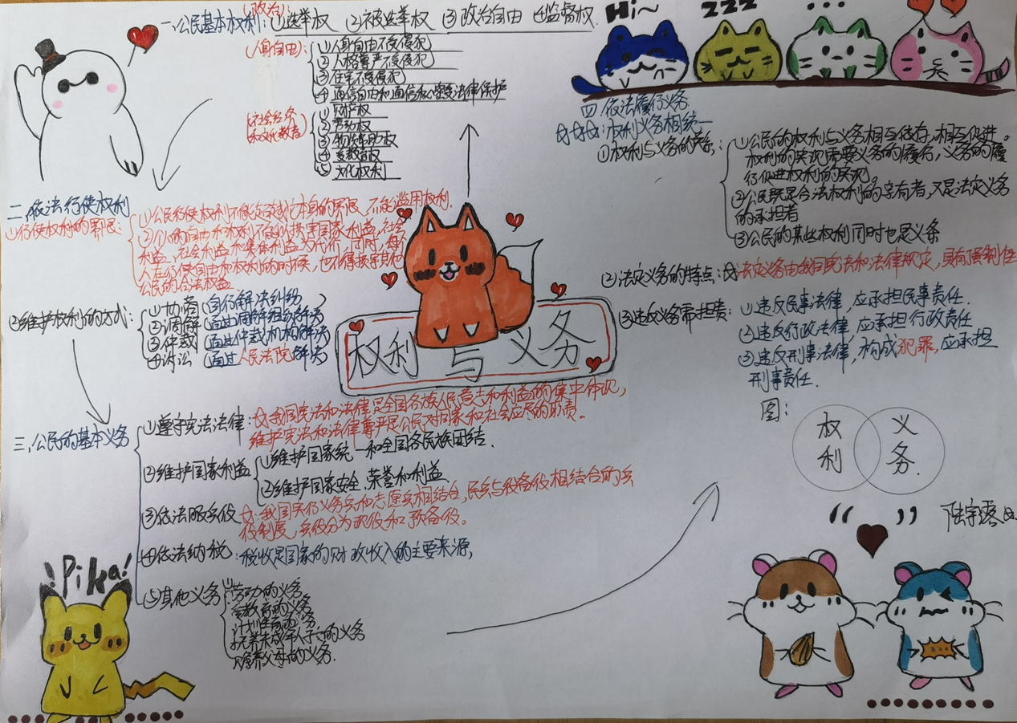
二、紧扣热点，以点串线
（一）社会篇：疫情下的人生百态
自2019年新冠病毒肺炎爆发以来，公民本着自愿原则向疫区进行捐款捐物；
居家隔离期间公民积极配合防疫工作，排队核酸，如实上报相关信息；
国家机关与医疗机构一视同仁，保障每一位确诊患者都能接受诊疗；
疫情爆发期，用人单位不得以防疫为理由，辞退开除劳动者；
公布确诊病例轨迹的同时不得公布其手机号码、身份证和工作单位等私人信息；
各地出台政策，对困难低收入群体，增发临时价格补贴；
在重灾区军医逆行支援，担负起保家卫国的责任……
在此次抗击疫情的全民阻击战中，有很多行为都涉及到公民的权利与义务。请你找一找。
【连线中考·2015常州】
2014年12月4日，是我国首个国家宪法日。某校九（1）班开展了“宪法和我”的主题班会活动，请你一起来参与。
主持人讲述了“小华与宪法的故事”，请你将下表填写完整。
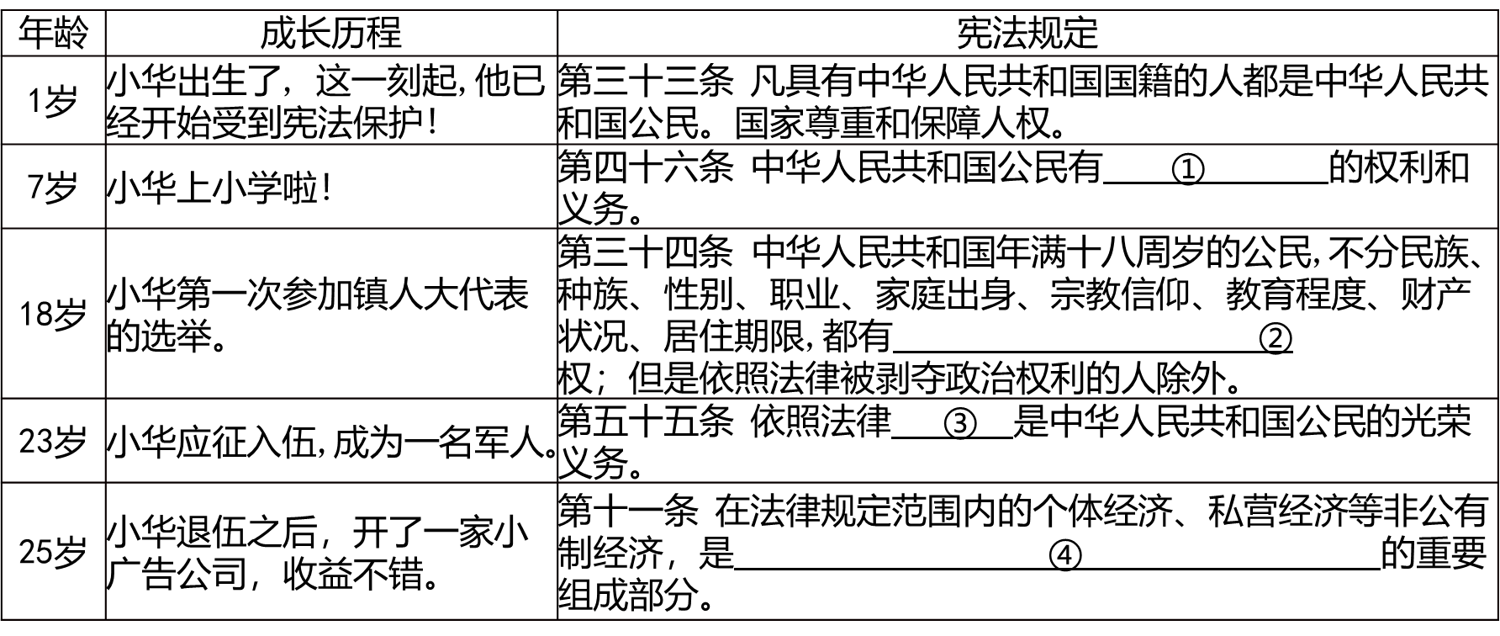
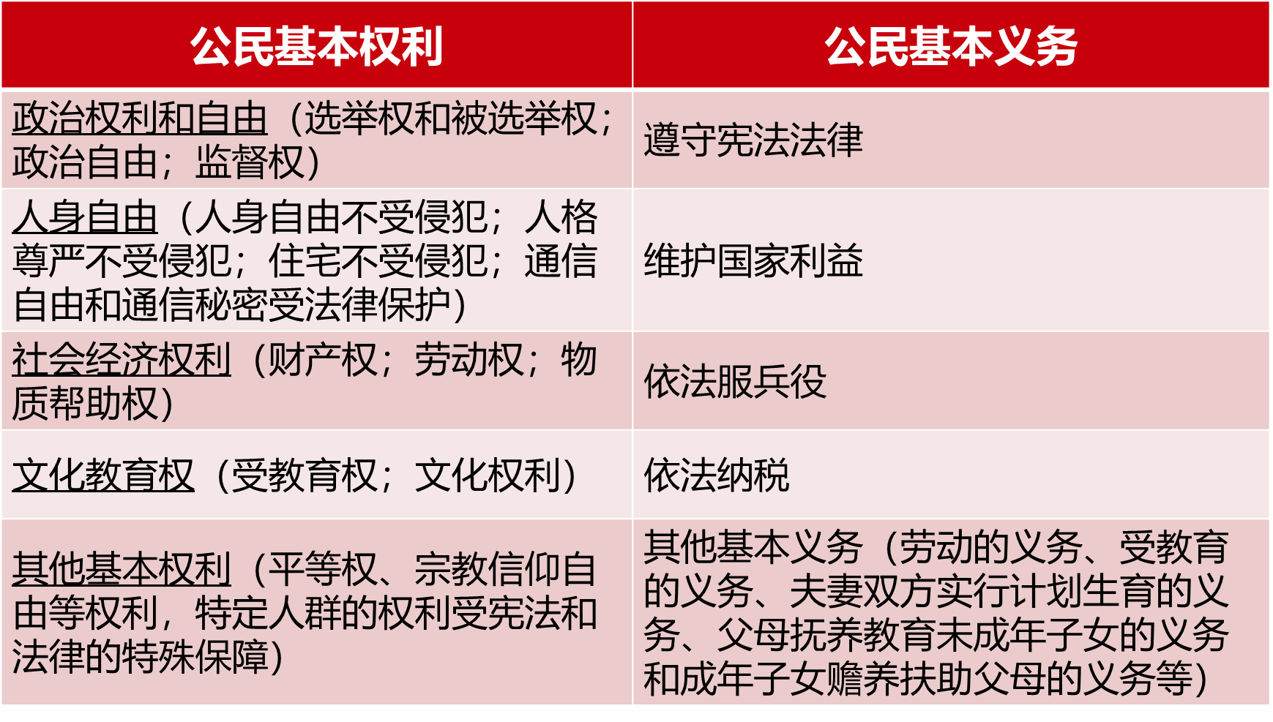
（二）家庭篇：疫情下“网课”遇上“双减”
作业、睡眠、手机、课外读物、健康五项管理，是确保“双减”落地见效、促进学生身心健康发展的实际行动。尤其是其中的手机管理，而疫情之下，部分学生以上网课为借口频繁使用手机。后经学校统一安排，这一情况也得到了有效控制。
妈妈及时传达了学校的安排，网课后要求小A及时上交手机，认真学习，小A却大声对妈妈怒吼道：“手机是我的私人物品，我想怎么用就怎么用，这是我的权利。”
运用所学知识，请你简要分析小A同学的言行。
请你点评该同学的回答，并进一步完善。
对照标准答案，请你阐述解题思路，并总结答题经验。
常规类评析
【明确设问】
评析某人的言行/你如何看待此类行为、现象/请你劝说某人/请你点评、解读某人行为/请你为某某新闻写短评等
【明确考点】
关注材料+设问中的关键词，尤其涉及观点、行为的，逐一圈出对应相关考点
【明确方法】
①判断：对/错，（+涉及行为可定性）
②指出合理成分+why（可适当简写）
③指出错误成分+why（原因+影响）
【关注是否有多个错误，逐一分析】
④总结做法
方法交流：
善于反思总结，
提炼答题方法，
提高复习效率。
（三）社区篇：邻里矛盾巧化解
小A是某校九年级学生，面临着升学的压力，隔离期间，家中的小狗是自己最大的安慰……
某天小A学着视频里的方法遛狗，但不小心绳断了小狗跑了，无奈之下寻求志愿者张贴了寻狗启事，并答应重谢500。不久，小B联系了小A，说他找到了。但当小B找到小A并索要报酬时，他却犹豫了…
问题1：小B归还小狗能否索要报酬？请结合生活经验谈谈你的看法。
问题2：没想到小B狮子大开口，竟然索要5000元的报酬，否则就不还了。小A该怎么办，并说明理由。

教 后 反 思
本节课以疫情下的权利与义务话题，结合社会篇：疫情下的人生百态；家庭篇：疫情下“网课”遇上“双减”；社区篇：邻里矛盾巧化解三个篇章设计课堂活动，紧扣热点以点串线，在这个过程中学生思考问题，分析问题，整堂课氛围良好，师生共进。

